2 июня 2025 года
«День открытия лагеря «Солнышко»»

Первый день – «День открытия» начался с торжественной линейки с поднятием флага под Гимн России. Была проведена зарядка.
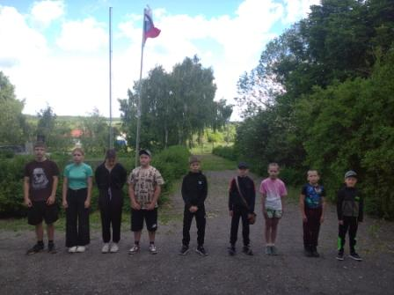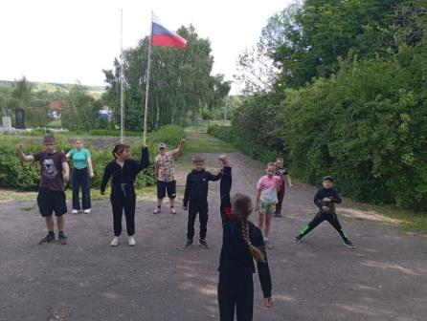
Затем отдыхающих в лагеря ребята были проинструктированы по правилам безопасного поведения в лагере, на природе.
На первом заседании в отрядной комнате ребята определили название отряда, придумали речёвку, девиз, эмблему, был выбран актив.
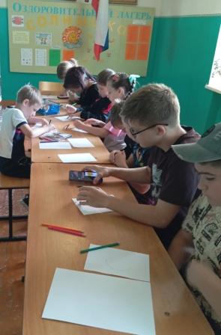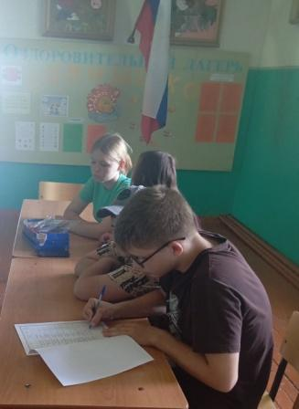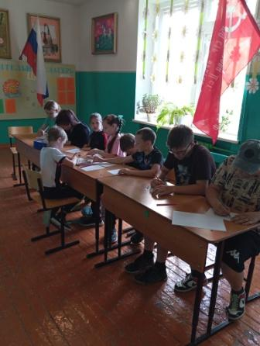
После обеда ребята посетили Саполговский ФАП, где были осмотрены фельдшером и узнали свой рост и вес.
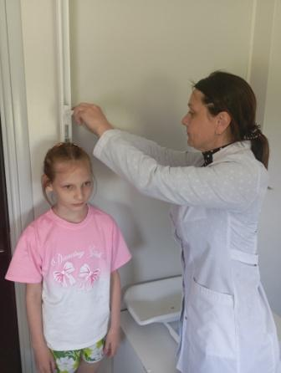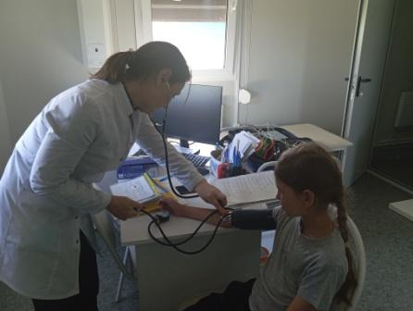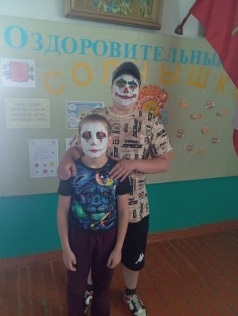
Ещё в этот день отдыхающие приняли активное участие в «Веселых стартах».
Дети получили заряд бодрости и веселья.

